Приложение 2
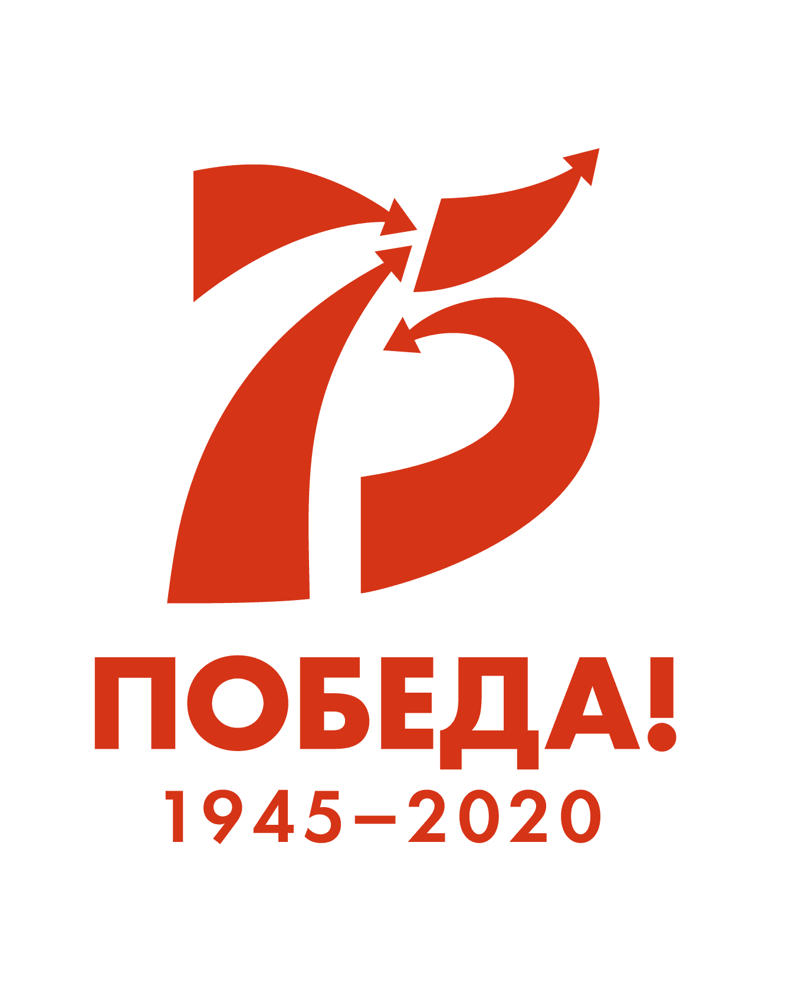
Положение о проведении акции
«Победа! Помнить вечно»
#ПобедаПомнитьвечно

- Общие положения:

Организатором Акции является ГАУК ТО «Тюменское концертно-театральное объединение» структурное подразделение «ДК «Нефтяник» им. В.И. Муравленко», г. Тюмень (далее – Организатор).
Настоящее Положение регулирует вопросы, связанные с организацией и проведением песенно-поэтической акции «Победа! Помнить вечно». Все нормативные документы, изданные в связи с проведением акции, должны соответствовать настоящему Положению.
Акция приурочена к празднованию 75-летия Победы в Великой Отечественной войне.
В рамках Акции каждому участнику предлагается выполнить творческую работу – исполнить песню или продекламировать стихотворение, материалы, которых должны соответствовать данной тематике акции , сняты на камеру и опубликованы в историю на личной странице социальных сетей ВКонтакте и Instagramcотметкой страниц ДК «Нефтяник» им.В.И. Муравленко (VK - https://vk.com/neftyanikdk, Instagram - @dkneftyanik), а также необходимо указать хештег#ПобедаПомнитьвечно .

2. Цели и задачи Акции
- сохранение исторической памяти героического прошлого своего Отечества;
-поддержка патриотизма, как качества Личности, играющей особую роль в духовной жизни жителей России;
-воспитание у подрастающего поколения уважительного отношения к участникам Великой Отечественной войны, труженикам тыла, отстоявшим мир и свободу;
- воспитание у детей уважительного отношения к истории Отечества;
- создание условий для раскрытия творческих способностей участников;
- моральная поддержка ветеранов ВОв и тружеников тыла детьми, молодёжью и взрослым населением России.
Участники Акции:
В акции может принять участие любой желающий. Количество представленных работ от одного участника, равно, как и количества участников Акции и не ограничивается.
Требования к работе:
- запись выступления в формате видео;
- соответствие тематике;
- отметка ДК «Нефтяник» им. В.И. Муравленко при публикации выступления (VK - https://vk.com/neftyanikdk, Instagram - @dkneftyanik), а также необходимо указать хештег акции #победапомнитьвечно .
После публикации выступления ваши работы будут размещены на страницах Дворца культуры «Нефтяник, в социальных сетях. Ссылка на просмотр работ будет направлена в Тюменский областной совет ветеранов войны и труда, вооруженных сил и правоохранительных органов и Госпиталь ветеранов войн.

